两条隧道+一座桥 这个盘要逆天！

古有陶渊明的《桃花源记》，今有建筑大师贝聿铭先生在日本修建的美秀美术馆，“一端是是日常的世界，另一端是理想的梦境”这样豁然开朗的意境是可谓是桃花源的真实写照。如今，这样的“穿越剧”也即将在温州上演。

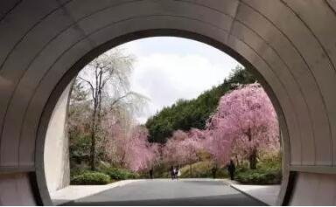

去往美秀美术馆的隧道两端种满了樱花树

美秀美术馆构筑的就是“隧道的一端是日常的世界，隧道的另一端是理想的梦境”，未来在去往阳光100阿尔勒的路上，您也有一段穿山而行的难忘经历。隧道的一端是温州，另一端是欧洲，这就是阳光100阿尔勒的“穿越”效果。

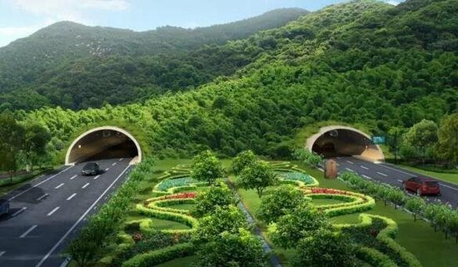

林里隧道效果图

和美秀美术馆的隧道不同，由阳光100参与修建的林里隧道，不仅有“颜值”，还有相当的“担当”。它是连接双屿-林里-藤桥的交通要道上的关键一环，目前双藤公路东段，即从林里至双屿段已进入施工后期。730米的林里隧道和350的米白虎岩隧道已经贯通，两座隧道之间长近300米的陈村大桥则正处于桥面系施工，预计2018年全部完工，届时林里片区笔直通往山下仰义片区最快仅需3分钟左右。

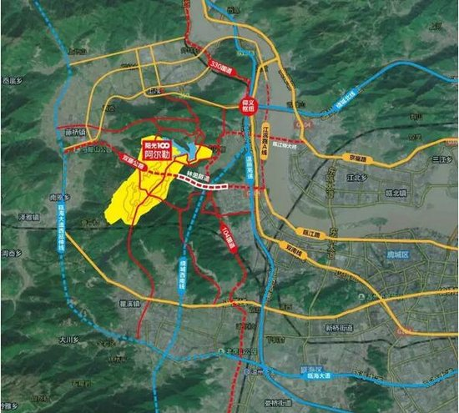

5大交通干线阳光构筑100阿尔勒四通八达的交通线路

双藤公路只是阳光100阿尔勒项目5大交通干线中的一条，项目周边的330国道、104国道、绕城高速北线与瓯江西延线各自都扮演着非常重要的角色：连接瓯海与瑞安的南北纵向交通走廊104国道的西过境鹿城段已建成，330国道中仰义至双屿段今年年底将完工，后京-江池-横山段目前处于研究中；瓯江绕城高速至卧旗山段海塘工程和瓯江路西延（江滨路A线西段）建成后将带来一段约6公里长的海塘，从仰义直达滨江CBD。

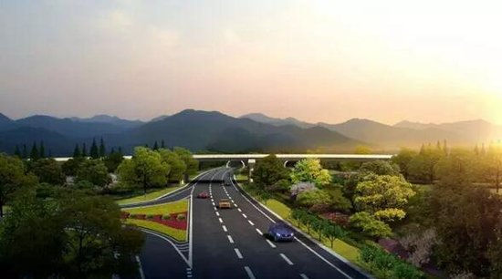

“内联外接、内通外达”的鹿城规划交通体系

事实上，在鹿城区综合交通运输“十三五”发展规划中，就将仰义片区作为鹿城中西部的交通枢纽重点打造。根据规划，到“十三五”期末，鹿城将基本形成“四高、五铁、五纵、四横、十三通道”的综合交通运输骨架网络，基本建成内联外接、内通外达的交通体系。而未来3年内，仰义到市区和周边县(市、区)的交通网将基本建成，打造市区到仰义“十五分钟交通圈”。

受益于鹿城中部交通枢纽建设，地处仰义核心区、即将开盘的阳光100阿尔勒区域价值更加凸显出来。在刚刚介绍的样板区开幕酒会上，阳光100阿尔勒还发布了广场路小学阿尔勒分校入驻的信息，阿尔勒生活学院、梵高咖啡、水晶礼堂及南法生活方式展等配套设施也首度亮相。

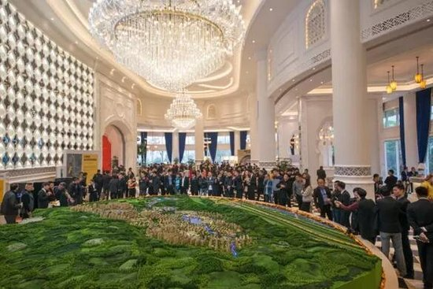

样板区开放当日售楼处内人头攒动

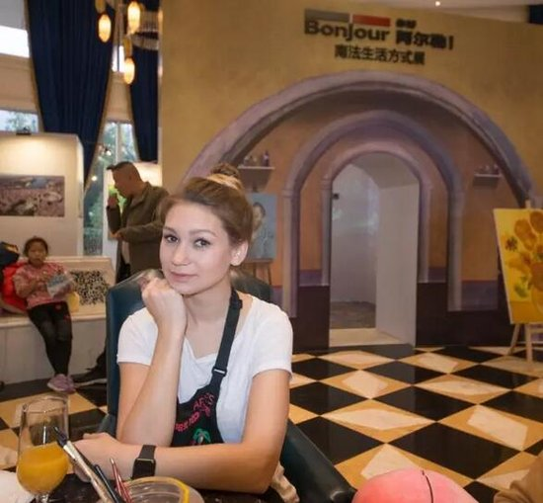

阳光100阿尔勒带来纯正法式生活方式

道路先行、教育跟进、配套不落，这个以法国阿尔勒小镇为规划蓝本、以亲子友好为特色的360万方的自然城邦，将给温州市民带来另外一种“豁然开朗”的生活体验。